TW-SNY16太阳能光伏发电实训系统
一、系统实训应用范围：
主要提供于职高、大学、研究生、企业技工以太阳能发电为主课题的研究和培训。实验系统各部分通过电缆连接，可组成一套既能演示又能动手设计、安装、调试的风力发电实训系统。
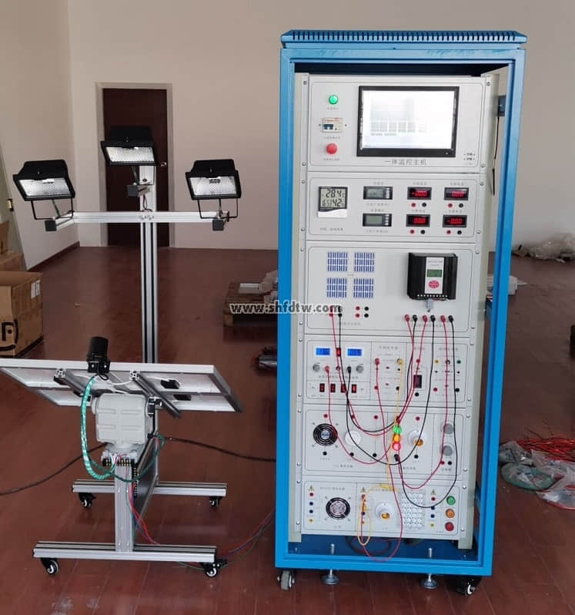

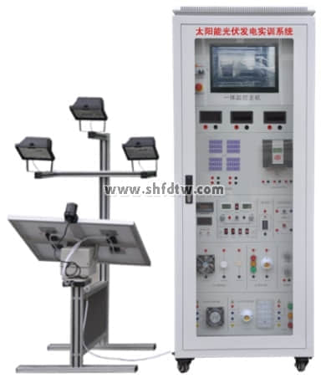
二、技术参数
2.1、太阳能电池板
太阳能电池板采用阵列组装形式，主要采用4块（或更多）小型太阳能电池板组建，可实现太阳能电池板的并接方式和串接方式，进而提供大电流或大电压的两种太阳能电池板组网方式。
➢输出功率：4*10W
➢开路电压：21.24V（并联），4*21.24V（串联）
➢短路电流：4*0.75A（并联），0.57A（串联）
2.2、自动跟踪单元
➢跟踪方式：双轴全自动跟踪； 精度：±0.5°
➢水平回转角度：360° ；俯仰角度：180°
➢控制器供电：DC 12V 蓄电池
➢电机供电电源：DC 12V AC-DC电源模块
2.3、照度计
➢量程：0-225Lx、200-2250Lx、2000-22500Lx和20K-225KLx（225000Lx）自动切换量程。
2.4、含有电压表、电流表、温度表及湿度表
➢直流电压表0-200V、直流电流表2A各两只
➢交流电压表0-500V、交流电流表5A各一只
➢温度、湿度表:温度测量范围：-50℃-+70℃ 湿度测量范围：20%-90%
2.5、蓄电池容量55Ah、电压12V
2.6、环境监测模块技术指标
➢含有照度计、温度表、湿度表，单片机时钟系统，实现时间的显示
2.7、13寸工控一体机，带触摸功能
➢C P U:Intel 1037U 1.8GHz 22nm双核处理器TDP 17W超低功耗处理器
➢主 板:Intel M11工控固态节能主板
➢内 存:1G DDR3 1333超高速内存,支持1333/1066MHz内存,可支持8GB。
➢硬 盘:24G SSD固态硬盘
➢显 卡:集成Intel HD Graphics核心显卡,提供VGA、LVDS、双HDMI显示输出,LVDS支持双通道24bit,支持单独显示、双显复制、双显扩展。
➢声 卡:集成ALC662 6声道高保真音频控制器
➢网 卡:集成1个RTL千兆网卡,支持网络唤醒、PXE功能。
➢电 源:外置电源（100V至220V宽幅电压，全球通用）
➢显示屏:13寸LED工控屏 分辨率：1024*600
➢触摸屏:台湾军工Touchkit 4线触摸屏，透光率高；性能稳定，触摸灵敏
➢整机接口:4* USB 2.0接口,其中两个可支持USB3.0(需定制)，
➢1* HDMI接口:1* VGA接口,1* RJ-45网络接口,1* Line out（绿色）,1* Mic（红色)
➢2*COM串口,1* 12V DC_JACK输入接口
系统状态：
太阳能控制器（带报警功能）：
➢输入电压、电流、功率的数据显示及动态曲线显示
➢输出电压、电流、功率的数据显示及动态曲线显示
➢蓄电池：电压数据显示及动态曲线显示
2.8、太阳能离网发电模块技术指标
➢波型类别：纯正弦波
➢输入电压：DC9.7-14.4V
➢输出电压：AC220±5%和5V
➢欠压保护：9.6V±0.2V
➢过压保护：14.4V±0.2V
➢输出功率：100W
➢峰值功率：300W
➢输出波形:正弦波
2.9、太阳能并网发电模块技术指标
并模块具有DC－DC和DC－AC两级能量变换的结构。DC－DC变换环节调整光伏阵列的工作点使其跟踪较大功率点；DC－AC逆变环节主要使输出电流与电网电压同相位，同时获得单位功率因数。
系统面板设有用来测量DC、AC相关参数的多个测试端口，可测量DC-DC电压电流变化和DC-AC逆变过程中的电压电流及曲线变化和波形对比。
2.9.1、6级功率搜索功能
在自动调整的过程中，会看到LOW灯不停的闪烁，功率会由0作为起点，向较大功率点加大输出功率，重启为6次，然后进入功率锁定状态，锁定时ST灯长亮。
在进行6级功率搜索程序时，所需的时间为10分钟。
➢宽电压输入：15-32VDC
➢输出功率 ：400W
➢二级功率变压转换
➢高频双向并网，单向并网功能
➢高频直接调制，AC半波合成
➢双向并网方式：直接负载消耗，逆向传输AC电流
➢单向并网方式：直接负载消耗，禁止逆向传输AC电流
2.9.2、多频率输出功能，可适用于50Hz/60Hz频率的AC交流电
➢频率范围：45Hz~63Hz
➢直接连接到太阳能电池板（不需要连接电池）
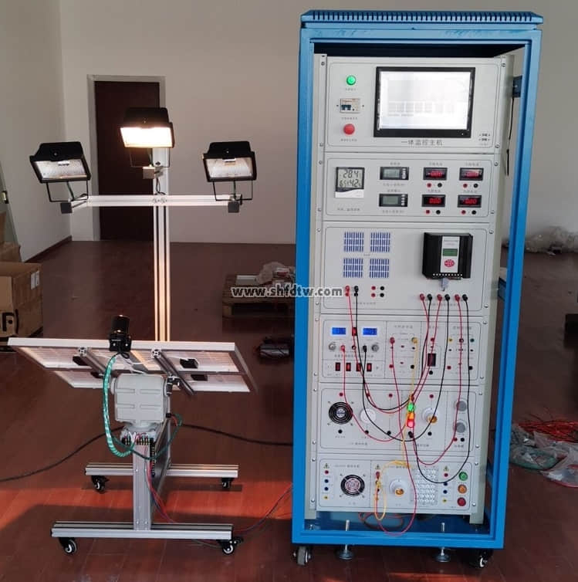
2.10、太阳能控制器技术指标：
控制器相关参数：（12V/24V自动切换系统）
（1）具有过充、过放、电子短路、过载保护、独特的防反接保护等全自动控制
（2）采用了串联式PWM充电主电路，使充电回路的电压损失较使用二极管的充电电路降低近一半，充电效率较非PWM 高3%-6% ，增加了用电时间；过放恢复的提升充电，正常的直充，浮充自动控制方式使系统有更长的使用寿命；同时具有高精度温度补偿
（3）欠压电压：12.0V；×2/24V
（4）超压保护：17V； ×2/24V
（5）过载、短路保护：1.25 倍额定电流60秒, 1.5倍额定电流5秒时过载保护动作, ≥3倍额定电流短路保护动作
（6）总额定充电电流：10A
（7） 浮充：13.6V；×2/24V；（维持时间：直至降到充电返回电压动作）
（8） 控制方式：充电为 PWM 脉宽调剂
控制器主要功能：
（1）太阳能电池板工作状态（欠压、运行）
（2）蓄电池工作状态（过充、过放、充电）
（3）蓄电池电量指示（25%，50%，75%，100%）
（4） 输出模式设置（普通，光控，时控）
（5） 蓄电池充电电流，电压监测。
2.11、负载单元
（1）DC12V直流负载五组。（感性负载3组，阻性负载2组）
1）感性负载有：12V直流风扇、12V直流电机、12V蜂鸣器
2）阻性负载有：12V交通灯、3W LED灯
（2）AC220V交流负载四组。（感性负载1组，阻性负载3组）
1）感性负载有：220V直流风扇
2）阻性负载：220V交通灯.220V 3WLED灯、220V28WLED灯
（3）可调稳压电源（0-12V，0-1A）。
根据要求可升级为0-30V、0-5A的可调恒压恒流稳压电源。
（4）可调电阻箱技术参数如下：
1）阻值范围：10欧-99.99K
2）误差范围：±1%
（5）USB接口电压输出：可为电子设备提供5V直流稳压电源。
三、可完成的实验内容：
实验一 太阳能电池板特性实验系列
1-1、太阳能电池板开路电压测试实验
1-2、太阳能电池板短路电流测试实验
1-3、太阳能电板I-V特性测试实验
1-4、太阳能电池板输出功率计算实验
1-5、太阳能电池板填充因子计算实验
1-6、太阳能电池板转换效率测量实验
1-7、开路电压与相对光强的函数关系实验
1-8、短路电流与相对光强的函数关系实验
1-9、太阳能电池板P-V特性测试实验
1-10、太阳能电池板暗伏安特性测试实验
1-11、太阳能组件输出特性测试实验
1-12、串联电阻对填充因子的影响测试实验
1-13、并联电阻对填充因子的影响测试实验
1-14、太阳能电池光谱特性测试实验
1-15、太阳能电池板的串联开路电压测试实验
1-16、太阳能电池板的串联短路电流测试实验
1-17、太阳能电池板的并联开路电压测试实验
1-18、太阳能电池板的并联短路电流测试实验
1-19、负载特性测试实验
实验二 太阳能自动跟踪实验系列
2-1、逐日系统原理实验
2-2、太阳光跟踪定位传感器原理实验
2-3、环境对光伏转换影响实验
2-4、跟踪控制器操作实验
2-5、传动执行机构接线实训
2-6、太阳能光控跟踪实验
2-7、太阳能光控-时控跟踪实验
2-8、太阳能电池组件环境监测实验
实验三 太阳能蓄电池控制器实验系列
3-1、太阳能蓄电池充电控制实验
3-2、控制器充放电保护实验
3-3、蓄电池电压、电流测试实验
3-4、蓄电池电量估测实验
3-5、控制电池电流流入、输出实验
3-6、控制器环境温度测量实验
3-7、控制器光控-时控输出实验
实验四 太阳能应用实验系列
4-1、太阳能交、直流风扇实验
4-2、太阳能路灯实验
4-3、太阳能警示灯实验
4-4、太阳能充电器实验
4-5、太阳能可变阻抗负载实验
实验五 太阳能负载实验系列
5-1、输出电流实验
5-2、输出功率实验
5-3、在不同恒压状态下电流特性
5-4、在不同恒流状态下电压特性
实验六 太阳能光伏逆变器实验系列
6-1、逆变器的工作原理分析实验；
6-2、输出电压、电流测试实验；
6-3、输出功率的估算实验；
6-4、过载或短路保护演示实验；
6-5、输入电压防反接演示实验；
6-6、输入电压范围测试实验；
6-7、转换效率计算实验。

